ВСТУП

В даний час штучні мови, що використовують для опису предметної області текстове представлення, широко застосовуються не тільки в програмуванні, але і в інших областях. З їх допомогою описується структура всіляких документів, тривимірних віртуальних світів, графічних інтерфейсів користувача та багатьох інших об'єктів, використовуваних в моделях і в реальному світі. Для того, щоб ці текстові описи були коректно складені, а потім правильно розпізнані й інтерпретовані, використовуються спеціальні методи їх аналізу і перетворення. В основі методів лежить теорія мов і формальних граматик, а також теорія автоматів. Програмні системи, призначені для аналізу та інтерпретації текстів, називаються трансляторами.
Незважаючи на те, що до теперішнього часу розроблені тисячі різних мов і їх трансляторів, процес створення нових додатків в цій сфері не припиняється. Це зв’язано як з розвитком технології виробництва обчислювальних систем, так і з необхідністю вирішення все більш складних прикладних задач. Крім того, елементи теорії мов і формальних граматик застосовні і в інших різноманітних областях, наприклад, при описі структур даних, файлів, зображень, представлених не в текстовому, а двійковому форматі. Ці методи корисні і при розробці своїх трансляторів навіть там, де вже є відповідні аналоги. Така розробка може бути обумовлена ​​різними причинами, зокрема, функціональними обмеженнями, відсутністю локалізації, низькою ефективністю. Тому, основи теорії мов і формальних граматик, а також практичні методи розробки трансляторів лежать у фундаменті інженерної освіти з інформатики та обчислювальної техніки.

- ПОСТАНОВКА ЗАДАЧІ

Розробити транслятор з мови, що містить оператори вводу-виводу, присвоєння, а також умовного переходу й циклу наступного виду:
if < лог. Вираз >
< список операторів >
else
< список операторів >
endif
for < ид. > = < вираз > to < лог. вираз > step < лог. вираз >
< список операторів >
next
Арифметичний вираз містить константи з фіксованою точкою, імена змінних, дужки ( ), операції + - * / та унарний - .
Алгоритм лексичного аналізу: розбір до роздільника.
Алгоритм синтаксичного аналізу: синтаксичний розбір методом рекурсивного спуску.

- СТРУКТУРА ТРАНСЛЯТОРА

Розроблюваний транслятор складається з наступних блоків:
- лексичний аналізатор;
- синтаксичний аналізатор;
- генератор коду ПОЛІЗ.
На вхід лексичного аналізатора надходить вхідний текст програми на мові високого рівня. Текст програми складається з послідовності символів. Метою лексичного аналізатора є поділ вхідного тексту програми на лексеми, що будуть використовуватись у подальшій обробці та генерації коду. Лексеми – набір символів, які несуть деяке значення для мови програмування, наприклад, службові слова, константи, ідентифікатори, розділові знаки, арифметичні та логічні операції та інші символи, що використовуються в даній мові. В результаті обробки лексичним аналізатором на виході одержуємо текст програми у вигляді послідовності лексем, а також допоміжних таблиць (ідентифікаторів, констант, міток та інші).
Інші блоки транслятора використовують послідовність лексем, складену лексичним аналізатором.
Мета синтаксичного аналізатора – це перевірка програми на правильність, відповідність граматиці мови програмування. Синтаксичний аналізатор перевіряє правильну послідовність лексем, яка задана граматикою мови.
Блок генератора коду використовується для створення машинного коду, а саме переведення послідовності операторів мови високого рівня на мову програмування низького рівня. Польський інверсний запис може бути результатом генерації коду.
Даний транслятор має 3 проходи: перший прохід – це лексичний аналіз, на виході якого отримуємо послідовність лексем; другий - синтаксичний аналіз для перевірки правильності послідовності лексем; третій - побудова польського інверсного запису. Після побудови ПОЛІЗ відбувається його виконання.

Висновки до розділу

В даній курсовій роботі розроблюваний транслятор складається з трьох блоків: лексичного аналізатора, синтаксичного аналізатора, генератора коду ПОЛІЗ.
Лексичний аналізатор ділить вхідний текст програми на лексеми, що будуть використовуватись у подальшій обробці та генерації коду. Даний транслятор починається саме з нього. Після лексичного аналізу виконується синтаксичний. Синтаксичний аналізатор перевіряє правильну послідовність лексем, яка задана граматикою мови. Блок генератора коду використовується для переведення послідовності операторів мови високого рівня на мову програмування низького рівня. Після побудови ПОЛІЗ відбувається його виконання, тобто виконання усієї програми.

- ОПИС МЕТОДУ РОЗВ’ЯЗАННЯ
ПОСТАВЛЕНОЇ ЗАДАЧІ

  - Побудова граматики

Граматика мови програмування – це формальний опис її синтаксису
або форми, в яких записані окремі речення програми.

Граматика мови програмування розроблюваного транслятора
<програма> ::= progname <ід> NEL
{ NEL
<сп опер> }
<об’явлення > ::= dec <сп ід> NEL
<сп ід> ::= <ід> | <сп ід> , <ід>
<сп опер> ::= <опер> NEL | <сп опер> NEL <оператор>
<опер> ::= <присвоєння>| <ввід> | <вивід> | <умова> | <цикл>
<присвоєння> ::= <ід> = <вираз>
<вираз> ::= <терм>| - <терм>|<вираз> + <терм>|<вираз> - <терм>
<терм> ::= <множ> | <терм> * <множ> | <терм> / <множ>
<множ> ::= <ід> | <конст> | (<вираз>)
<ввід> ::= read ( <сп ід> )
<вивід> ::= write ( <сп ід> )
<умова> ::= if <лог вираз> then NEL
<сп опер> else NEL
<сп опер> endif
<лог вираз> ::= <лог терм> | <лог вираз> or <лог терм>
<лог терм> ::= <лог множ> | <лог терм> and <лог множ>
<лог множ> ::= <вираз> <знак відношення> <вираз> | not <лог множ>
| [ <логическое выражение> ]
<знак відношення> ::= < | > | <= | >= | = | <>
<цикл> ::= for <ід> = <вираз> to <вираз> step <вираз>NEL
<сп опер> endfor
<конст> ::= <цбз>.<цбз>| .<цбз> | <цбз>.
<цбз> ::= <цифра>|<цбз><цифра>
<ід> ::= <буква> | <ід><буква> | <ід><цифра>
<буква> ::= a (A) | b (B) | c (C) | … | z (Z)
<цифра> ::= 0|1|…|9

NEL – символ кінця рядку

  - Лексичний аналіз

Метод розбору до роздільника
Як вже було вказано, лексичний розбір використовується для розбивки тексту програми на окремі лексеми (ідентифікатори, константи). Для зберігання інформації про них використовуються таблиці [1].
Процес побудови лексем виглядає наступним чином. Існуючий рядок розділяємо на лексеми символом-роздільником (пробіл). Таблиця лексем (таблиця 3.1) наведена нижче.
Коли зчитується наступний символ вхідного рядка, визначаємо, є він роздільником чи ні. Між двома роздільниками знаходиться лексична одиниця.
Спочатку лексична одиниця порівнюється з лексемами типу термінал. При збігу він записується у вихідну таблицю лексем з відповідним кодом. В іншому випадку елемент класифікується як можливий ідентифікатор.
Якщо елемент класифікується як можливий ідентифікатор, то перевіряється таблиця ідентифікаторів. Якщо такого символу ще не має, він заноситься до таблиці ідентифікаторів. Якщо є, символ заноситься лише у вихідну таблицю лексем. Аналогічно аналізатор визначає константи.

Таблиця 3.1. Таблиця лексем
Лексема | Код | Лексема | Код | Лексема | Код
progname | 1 | dec | 2 | { | 3
} | 4 | read | 5 | write | 6
if | 7 | else | 8 | then | 9
endif | 10 | for | 11 | to | 12
step | 13 | next | 14 | not | 15
and | 16 | or | 17 | , | 18
NEL | -1 | + | 20 | - | 21
* | 22 | / | 23 | ( | 24
) | 25 | = | 26 | == | 27
< | 28 | > | 29 | <= | 30
>= | 31 | <> | 32 | [ | 33
] | 34 | idn | 35 | con | 36

Таким чином на рівень лексичного аналізатора можна винести перевірку правильності ідентифікаторів та констант. Окрім цього лексичний аналізатор може виконувати наступні функції:

- видаляти зайві роздільники;
- видаляти коментарі.

Приклад роботи лексичного аналізатора
Лексичний аналізатор перевіряє усі символи на відповідність таблиці лексем. Якщо буде знайдено помилку, користувач отримає відповідне повідомлення з вказаним рядком у вихідному тексті (рисунок 3.1).

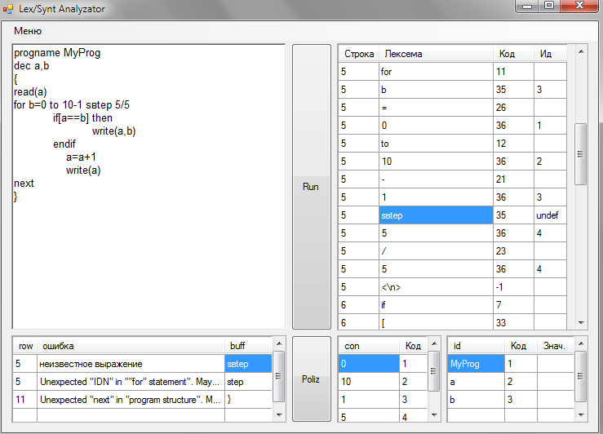
Рисунок 3.1 – Приклад програми з помилкою

  - Синтаксичний аналіз

Синтаксичний аналіз методом рекурсивного

Після розбору на лексеми, в трансляторі йде фаза синтаксичного аналізу, ціль якого – перевірка правильності порядку лексем, інакше кажучи, перевірка правильності початкового ланцюжка [2].
Низхідний розбір полягає в побудові дерева розбору, починаючи від кореневої вершини. Розбір полягає в заповненні проміжку між початковим нетерміналом і символами вхідного ланцюжка правилами, виведеними з початкового нетермінала. Підстановка ґрунтується на тому факторі, що коренева вершина є вузлом, що складається з листів, що є ланцюжком терміналів і нетерміналів одного з альтернативних правил, породжуваних початковим нетерміналом. Правило, що підставляється, у загальному випадку обирається довільно. Замість нових нетермінальних вершин здійснюється підстановка виведених з них правил. Процес протікає доти, поки не будуть установлені всі зв'язки дерева, що з'єднують кореневу вершину і символи вхідного ланцюжка, чи поки не будуть перебрані всі можливі комбінації правил. В останньому випадку вхідний ланцюжок відкидається.
Побудова дерева розбору підтверджує приналежність вхідного ланцюжка даній мові. При цьому, у загальному випадку, для одного й того ж вхідного ланцюжка може бути побудовано кілька дерев розбору. Це говорить про те, що граматика даної мови є не детермінованою.

Виключення повернень та зациклень
Повернення можуть виникнути тому, що голови в альтернативних визначень можуть співпадати. Якщо виділити одинакові голови, повернення можна виключити. Така процедура називається факторизація.
Проблема зациклювання виникає, якщо в граматиці ліво-рекурсивне визначення. Тому необхідно перетворювати граматику.
Правила перетворення граматики без повернень та за циклювань:
- Факторизація. Якщо існує правило виду V ::= XY | XZ | XW, треба замінити на правило виду V ::= X ( Y | Z | W ).
- Після факторизації в граматиці залишаться правила, які містять в правій частині не більше однієї лівої рекурсії, яка записується в ітеративній формі:
V ::= VX | VY | Z
V ::= V ( X | Y ) | Z
V ::= Z { X | Y }
- Перетворимо правила, в яких хоча б два альтернативних визначення починаються нетерміналами.
Перетворена граматика
<програма> ::= progname IDN NEL
<об’явлення> NEL
{ NEL <список опер> }
<об’явлення> ::= dec <сп ід>
<сп ід> ::= IDN {, IDN}
<сп опер> ::= <опер> NEL {<опер> NEL}
<опер> ::= IDN = <вираз> |read (<сп ід>) | write( <сп ід> )
| if <лог вираз> then NEL <сп опер> еlse NEL <сп опер> еndif
|for IDN = <вираз> to <вираз> step <вираз> NEL< сп опер> еndfor

<вираз> ::= <терм>{ + <терм> | - <терм> }
<терм> ::= <множ> { * <множ> | / <множ> }
<множ> ::= - <множ> | IDN | CONST | (<вираз>)
<лог вираз> ::= <лог терм> { or <лог терм>}
<лог терм> ::= <лог множ> { and <лог множ>}
<лог множ> ::= {not}<вираз> (< | > | <= | >= | = | <>)<вираз>
| [ <лог вираз> ]
Опис синтаксичного розбору
Процес граматичного розбору оснований на методі рекурсивного спуску складається з окремих процедур для кожного нетермінального символу, визначеного в граматиці. Кожна така процедура відображає праву частину відповідного правила і намагається знайти у вхідному потоці підрядок, починаючий з поточної лексеми, яка може бути інтерпретована як нетермінальний символ, зв’язаний з даною процедурою.
В процесі роботи процедура може визивати інші процедури, якщо у визначенні зустрічаються нетермінальні символи, або рекурсивно саму себе.
Якщо процедура знаходить відповідний їй не термінал, вона завершує свою роботу і передає у визиваючу нею програму признак завершення і установлює вказівник поточної лексеми на першу лексему після розпізнаного рядка.
Якщо процедура не може найти підрядок, який інтерпретується в нетермінальний символ, вона завершується невдачею. Визиває процедуру видачі повідомлення про помилку і процедура відновлюється.
Перша лексема вхідного ланцюжка порівнюється з першим символом визначення аксіоми. Якщо цей символ термінальний і порівняння відбулося, то вибирається наступна лексема вхідного ланцюжка і порівнюється з наступним символом аксіоми. Якщо поточний символ являється нетерміналом визивається процедура, яка відповідає цьому нетерміналу.
Даний розбір можна представити у вигляді дерева процедур (рис. 3.2).

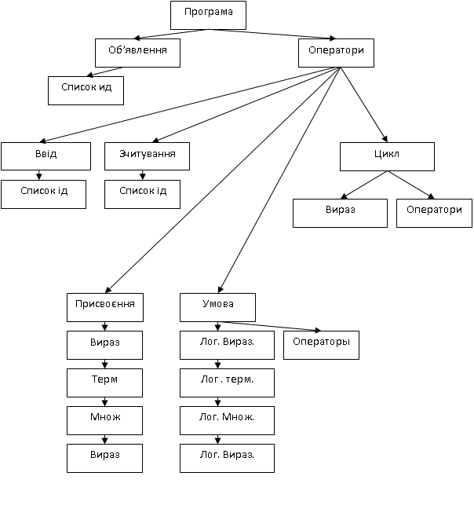Рисунок 3.2 – Дерево процедур
Результат роботи синтаксичного аналізатора
Якщо тестова програма написана правильно (без помилок), буде отримано повідомлення про успішне завершення синтаксичного аналізатора (рисунок 3.3), в іншому випадку – повідомлення про помилку із зазначенням причини та номера рядку, в якому вона виникла (рисунок 3.4).

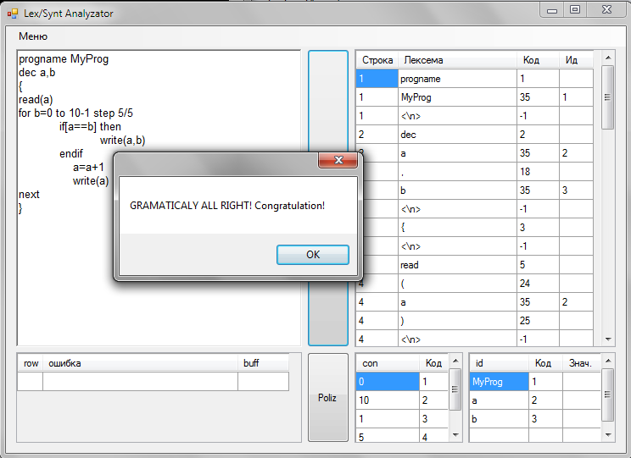
Рисунок 3.3 – Приклад програми без синтаксичних помилок
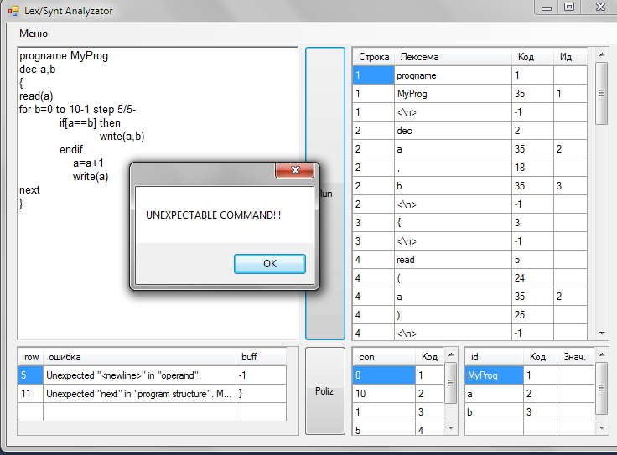
Рисунок 3.4 – Приклад програми з синтаксичною помилкою

3.4. Побудова ПОЛІЗ

Вихідний код програми є досить складним для виконання, тому для виконання програм потрібно використовувати проміжні форми. При написанні даного транслятора проміжною формою є польський інверсний запис (ПОЛІЗ).
Правила складання:
- ідентифікатори в ПОЛІЗ ідуть в тому ж порядку, що і в початковому (інфіксному) записі;
- операції в ПОЛІЗ, ідуть у тому порядку, в якому вони повинні обчислюватись при перегляді зліва направо (порядок може не збігатися з початковим);
- операції в ПОЛІЗ, розташовані безпосередньо за своїми операндами.
При побудові ПОЛІЗ використовуємо алгоритм Дейкстри [2], що базується на явному завданні пріоритетів операцій. Пріоритети операцій розставляються таким чином, щоб пріоритет операції, яка виконується раніше, був більший пріоритету операції, яка виконується пізніше (таблиця 3.4).

Таблиця 3.4. Пріоритети операцій
Операція | Пріоритет
( [ for if scan print # | 0
) ] to next then NEL | 1
:= | 2
or | 3
and | 4
not | 5
> >= < <= == <> | 6
+ - | 7
* / @ | 8

Алгоритм побудови ПОЛІЗ зводиться до наступного:
- ідентифікатори та константи проходять від входу прямо в ПОЛІЗ, операції потрапляють на вихід через стек;
- якщо пріоритет операції у стеку, більше або дорівнює пріоритету поточної операції, то операція із стека передається на вихід і п.2 повторюється, інакше поточна операція заноситься в стек;
- якщо стек порожній, поточна операція заноситься в стек;
- якщо вхідний ланцюжок порожній, то всі операції із стека виштовхуються на вихід ознакою кінця рядка (наприклад NEL(enter)).
ПОЛІЗ операторів мови
Оператор вводу: read (a₁, a₂,…,a_{n} ) NEL транслюється в ПОЛІЗ наступним чином: (a_{n} a_{n-1} … a₁)r.
)r по read в стек і використовується як ознака вводу даних, а ( іде на вихід і використовується як кінець вводу.
( , )- відкриваюча та закриваюча дужки. Пріоритети відповідно 0 і 1. Працюють по своєму пріоритету нічого не заносячи.
, ігнорується.
Змінні не потрапляють одразу на вихід, вони заносяться у окремій контейнер з я кого по NEL потрапляють на вихід в інверсному порядку.
NEL із пріоритетом 1 виштовхує зі стеку )r.
Оператор виводу: print (a₁, a₂,…,a_{n} )NEL транслюється в ПОЛІЗ аналогічно оператору вводу.
Для побудови ПОЛІЗ зручно використовувати команди умовного та безумовного переходу з відповідними операндами:
m БП – безумовний перехід до мітки m;
<лог.врж> m УПХ – перехід на мітку m, якщо вираз хибний.
Опертор умовного переходу: if <лог вираз> then NEL<опер-и 1> else <опер-и 2> endif
Для полегшення побудови ПОЛІЗ розглянемо блок-схему (рисунок 3.5).

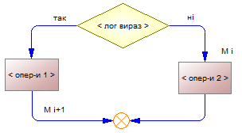
Рисунок 3.5 – Блок-схема оператора умовного переходу
Для даного умовного оператора ПОЛІЗ має наступний вигляд:
<лог враз> m_{i} УПХ <опер-и 1> m_{i+1} БП (m_{i}) <опер-и 2> (m_{i+1})
if як і відкриваюча дужка із пріоритетом 0 записується в стек та використовується як «зберігач» робочих міток.
then із пріоритетом 1 генерує робочу мітку m_{i}, виштовхує зі стека всі символи до if і записує їх у ПОЛІЗ, а також записує в ПОЛІЗ m_{i} УПХ.
else із пріоритетом 1генерує робочу мітку m_{i+1,} виштовхує зі стека всі символи до if і записує їх у ПОЛІЗ, генерує на вихід m_{i+1} П, а також ініціалізує мітку m_{i} .
endif із пріоритетом виштовхує зі стека всі символи до if (його видаляє) і записує їх у ПОЛІЗ, а також ініціалізує мітку m_{i+1}.

Приведемо приклад побудови ПОЛІЗа оператора умовного оператора (таблицям 3.5).

Таблиця 3.5. Побудова ПОЛІЗа умовного оператора
Вихід |  | x |  | b |  | 4 | /  >  m_{i}  УПХ | x |  | x1 | =  m_{i+1}  П  (m_{i}) | x |  | x2 | =  (m_{i+1})
Вхід | if | x | > | b | / | 4 | then | x | = | x1 | else | x | = | x2 | endif
Стек | if |  | >  if |  | /  >  if |  | if m_{i} |  | =  if m_{i} |  | if m_{i+1} |  | =  if m_{i+1}

Оператор циклу: for iter = <iexp> to <endexp> step <sexp> NEL <опер-и> next
Для полегшення побудови ПОЛІЗ будується блок-схема (рисунок 3.6).

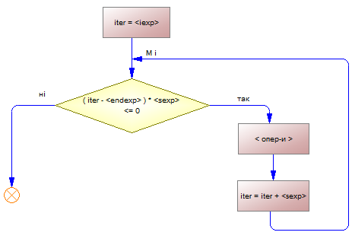
Рисунок 3.6 – Блок-схема оператора циклу

де iter – параметр циклу – змінна (ідентифікатор);
<iexp> – початкове значення параметра циклу – вираз;
<endexp> – кінцеве значення параметра циклу – вираз;
<sexp> – вираз значення кроку циклу.
ПОЛІЗ для оператора циклу має наступний вигляд:
iter <iexp> = (m_{i}) iter <endexp> - <sexp> * 0 <= УПХ <опер-и> iter iter <sexp> + = m_{i} БП (m_{i+1})
for із пріоритетом 0 генерує мітку m_{i}, записується в стек та використовується яз «зберігач» робочих міток, ініціює запис у окремий контейнер (INC): #, iter, iter. Вказує на те, що наступний NEL службовий.
to із пріоритетом 1 виштовхує зі стеку всі символи до for та записує в ПОЛІЗ наступний фрагмент: =, (ініціалізує мітку m_{i}), iter.
step із пріоритетом 1 виштовхує зі стеку всі символи до for та записує в ПОЛІЗ -, ініціює запис у INC наступного ПОЛІЗ виразу.
NEL із пріоритетом 1 виштовхує зі стеку всі символи (окрім виходу, також в контейнер INC) sдо for та записує в ПОЛІЗ наступний фрагмент: *, 0, <=, m_{i+1}, УПХ. Заносить у стек контейнер INC.
next із пріоритетом 1 виштовхує зі стеку всі символи до # (його видаляє) та записує в ПОЛІЗ наступний фрагмент: +, = , m_{i} , П, (ініціалізує мітку m_{i+1}).

Приведемо приклад побудови ПОЛІЗа оператора циклу (таблиця 3.5.).

3.6. Таблиця побудови ПОЛІЗу оператору циклу.
INC |  | #  i  i |  |  |  |  |  |  |  |  |  | 3 |  | 3 | /
Вихід |  | i |  | 5 |  | 4 | -  =  i  (m_{i}) | 20 |  | 2 | /  - | 3 |  | 3 | /  *  0  <=  m_{i+1}  УПХ
Вхід | for | i | = | 5 | - | 4 | to | 20 | / | 2 | step | 3 | / | 3 | NEL
Стек | for |  | =  for |  | -  =  for |  | for m_{i} |  | /  for m_{i} |  | for m_{i} |  | /  for m_{i} |  | #  i  i  3  3  /  for m_{i} m_{i+1}

Продовження таблиці 3.6
INC
Вихід | a |  | a |  | 5 | +  = | b |  | b |  | 9 | +  =  i  i  3  3  /  +  =  m_{i}  П  (m_{i+1})
Вхід | a | = | a | + | 5 | NEL | b | = | b | + | 9 | next
Стек |  | =  #  INC  for m_{i}  m_{i+1} |  | +  =  #  INC  for m_{i}  m_{i+1} |  | #  INC  for m_{i}  m_{i+1} |  | =  #  INC  for m_{i}  m_{i+1} |  | +  =  #  INC  for m_{i}  m_{i+1}

Приклад побудови ПОЛІЗ
Побудований ПОЛІЗ відображається в окремій вкладці в окремому вікні [2] (рисунок 3.7).
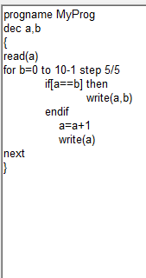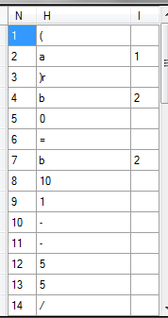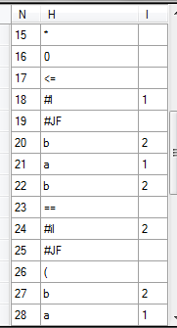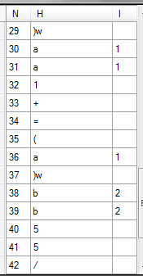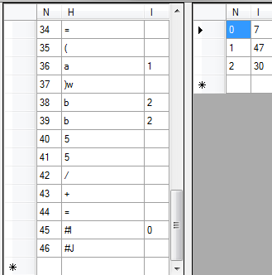
Рисунок 3.7 – Побудований ПОЛІЗ

3.5. Виконання ПОЛІЗ

Алгоритм виконання ПОЛІЗ
- Якщо на вході ПОЛІЗ символ є ідентифікатором або константою, то він пишеться у стек і здійснюється перехід до наступного символу.
- Якщо поточний символ є двомісним оператором, то він виконується над двома верхніми комірками стека, результат заноситься у другу комірку.
- Якщо ж поточний символ є одномісним оператором, то він виконується над верхньою коміркою стека, результат заноситься у цю ж комірку.
- Виконання закінчується, коли вхідний ланцюжок закінчився і стек порожній.
Особливості алгоритму виконання ПОЛІЗ
Математичні операції +,-,*,/ є бінарними операціями та застосовуються для двох верхніх комірок стеку. Результат операції заноситься в перший операнд. Операндами можуть бути константи та ідентифікатори.
Операції порівняння >, >= <, <=, ==, != є бінарними операціями та застосовуються до двох верхніх комірок стека. Результат операції заноситься в перший операнд. В якості результату може бути true (істина) або false (фальш). Операндами можуть бути константи та ідентифікатори.
Операція заперечення not є унарною операцією. Застосовується до верхньої комірки стеку.
Логічні операції and та or є бінарними операціями. Застосовуються до двох верхніх комірок стеку. Результат операції заносится в перший операнд.
Операція присвоєння = є бінарною операцією. Першим операндом є ідентифікатор, другим – ідентифікатор або константа. В результаті значенню першого операнда присвоюється значення другого (в таблиці ідентифікаторів).
Операція безумовного переходу БП є унарною операцією. Операндом є мітка. В результаті відбувається перехід на вказану мітку.
Операція умовного переходу УПХ є бінарною операцією. Першим операндом є булеве значення, другим – мітка. Якщо значення першого операнда – фальш, то виконуємо перехід на вказану мітку.
Операція вводу є поліарною операцією та застосовуються до верхньої комірки стека. Користувачу видається повідомлення про введення даних, після чого, відбувається присвоєння.
Операція виводу є поліарною операцією. Операнди - ідентифікатори. В результаті виконання отримуємо вивід даних у текстовому полі.

Висновки до розділу

В даній роботі було сформовано граматику мови високого рівня, що складається з арифметичних та логічних операцій, операторів присвоєння, циклів, операторів умови, вводу та виводу даних. На основі цієї мови складені таблиці лексем, класів символів та діаграму станів лексичного аналізатора. Для виконання синтаксичного розбору була перетворена граматика, щоб не було повторень та зациклень. Даний розбір був представлений у вигляді дерева процедур. Щоб реалізувати виконання програми використано проміжну форму подання програми – польський інверсний запис. Для наглядного відображення роботи транслятора було надано тестові скріншоти програми.

4. МЕТОДИКА РОБОТИ КОРИСТУВАЧА З ПРОГРАМНОЮ СИСТЕМОЮ

Програмну частину транслятора було розроблено в середовищі Visual Studio 2010 – мова програмування C#.
Розроблена програмна система є досить простою в користуванні. В головному вікні програми (рисунок 4.1) користувач здатен ввести текст програми або відкрити файл з уже готовим текстом програми, натиснувши кнопку «Файл» → «Відкрити», редагувати та виконати її трансляцію. Також можна побачити результат виконання програми.

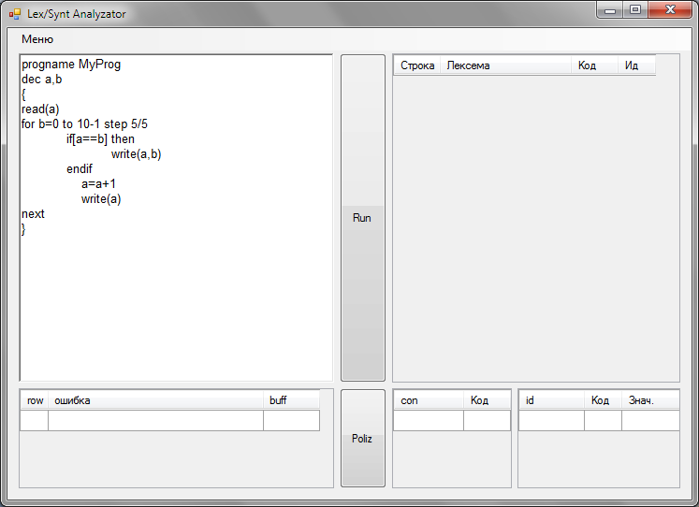
Рисунок 4.1 – Головне вікно програми

Кнопка «Run» запускає на виконання лексичний та синтаксичний аналізатори, при успішному їх виконанні відбувається побудова ПОЛІЗу та його виконання (рисунок 4.2). В разі помилки, спливає повідомлення та заноситься в текстове поле, в яких вказується причина помилки та номер рядка, в якій вона була знайдена.
Кнопка «Poliz» викликає нове вікно, в якому відображається побудований ПОЛІЗ (рисунок 4.3).

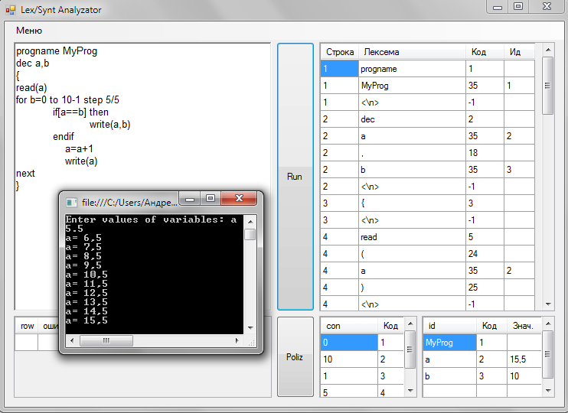
Рисунок 4.2 – Результат виконання програми (ПОЛІЗу)
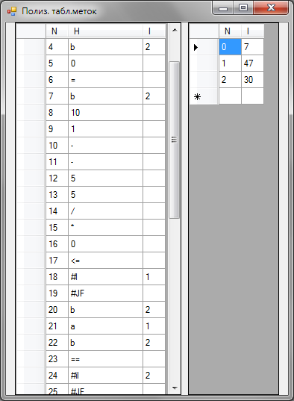
Рисунок 4.3 – ПОЛІЗ програми

Висновки до розділу

Розроблена програмна система є досить простою в користуванні. В головному вікні програми користувач здатен ввести текст програми або відкрити файл з уже готовим текстом програми, натиснувши кнопку «Файл» → «Відкрити» та запустити її на виконання. Також можна переглянути таблицю лексем та вхідну таблицю лексем, ідентифікаторів, констант. Також можна переглянути ПОЛІЗ, натиснувши на кнопку «Poliz».

При натисканні на кнопку «Run» запускається на виконання лексичний та синтаксичний аналізатори, потім будується ПОЛІЗ, який можна переглянути натиснувши кнопку «Poliz» та перейшовши на вкладку «ПОЛІЗ». Після чого програма виконується, а результати заносяться в таблицю на головному вікні, та у консольному додатку.

ВИСНОВКИ

В курсовій роботі було розглянуто основні принципи розробки компілятора, розроблено власну мову програмування високого рівня. В даній мові реалізовано умовний оператор, оператор циклу, вводу та виводу числових даних, а також арифметичні та логічні операції.
В ході виконання було розроблено лексичний і синтаксичний аналізатори для перевірки коректності написаних програм. Також для полегшення виконання програми було використано проміжну форму ПОЛІЗ.
Транслятор надає можливість продемонструвати виконання програми мови високого рівня та ознайомитися з курсом дисципліни «Основи розробки трансляторів-2».

СПИСОК ВИКОРИСТАНИХ ДЖЕРЕЛ

- Либерти, Дж Программирование на C#. Создание .NET приложений / Дж. Либерти. – Спб.: Изд-во: «Символ-Плюс», 2003. – 684 с.
- Медведєва, В.М. Основи побудови компіляторів Навчальний посібник/ В.М. Медведєва, В.Г. Сліпченко. – К : ІЗМН, 2004.- 104с.
- Мозговой, М.В. Классика программирования: алгоритмы, языки, автоматы, компиляторы. Практический подход / М.В. Мозговой. – Спб.: Изд-во:«Наука и Техника», 2006.-320с.

